בס"ד
הֲלָכָה · כִּתָּה ב'
סְפִירַת הָעֹמֶר – מַחְוֶן לַמּוֹרֶה
סוֹפְרִים יוֹם אַחַר יוֹם עַד מַתַּן תּוֹרָה

תשובות לכל המשימות בחוברת, לפי מספרי העמודים. במשימות פתוחות – תשובה אפשרית; מקבלים כל תשובה מנומקת.

יְחִידָה 1: סוֹפְרִים אֶת הָעֹמֶר · עַמּוּדִים 4–6

מְשִׂימָה 1 נָכוֹן אוֹ לֹא נָכוֹן?
1. סוֹפְרִים אֶת הָעֹמֶר בַּלַּיְלָה. ← נָכוֹן
2. סוֹפְרִים אֶת הָעֹמֶר בִּישִׁיבָה. ← לֹא נָכוֹן
3. סוֹפְרִים אַרְבָּעִים וְתִשְׁעָה יָמִים. ← נָכוֹן
4. מַתְחִילִים לִסְפֹּר בְּחַג שָׁבוּעוֹת. ← לֹא נָכוֹן

מְשִׂימָה 2 מָה הַסֵּדֶר?
גִּזְרוּ אֶת הַכַּרְטִיסִים מִדַּף הַגְּזִירָה וְהַדְבִּיקוּ לְפִי הַסֵּדֶר.
1 – הַכּוֹכָבִים יוֹצְאִים · 2 – עוֹמְדִים · 3 – מְבָרְכִים · 4 – סוֹפְרִים

מְשִׂימָה 3 הַשְׁלִימוּ אֶת הַמִּשְׁפָּטִים
בַּחֲרוּ מִלָּה מִן הַמַּחְסָן.
מַתְחִילִים לִסְפֹּר בַּלַּיְלָה הַשֵּׁנִי שֶׁל [פֶּסַח].
סוֹפְרִים עַד חַג [שָׁבוּעוֹת].
סוֹפְרִים כָּל [לַיְלָה] אַחֲרֵי צֵאת הַכּוֹכָבִים.
שָׁכַחְתִּי בַּלַּיְלָה? סוֹפְרִים בַּיּוֹם בְּלִי [בְּרָכָה].

מְשִׂימָה 4 בֵּאוּרֵי מִלִּים
קִרְאוּ אֶת הַפֵּרוּשׁ. כִּתְבוּ אֶת הַמִּלָּה הַמַּתְאִימָה מִן הַמַּחְסָן.
מִנְחָה שֶׁל שְׂעוֹרִים בְּבֵית הַמִּקְדָּשׁ ← עֹמֶר
כְּשֶׁחֹשֶׁךְ וְרוֹאִים כּוֹכָבִים בַּשָּׁמַיִם ← צֵאת הַכּוֹכָבִים
צַעַר עַל מִי שֶׁמֵּת ← אֲבֵלוּת
גּוֹזְזִים אֶת הַשְּׂעָרוֹת ← מִסְתַּפְּרִים

יְחִידָה 2: יְמֵי אֲבֵלוּת וּפִרְקֵי אָבוֹת · עַמּוּדִים 7–9

מְשִׂימָה 5 הַקִּיפוּ אֶת הַתְּשׁוּבָה הַנְּכוֹנָה
1. לָמָּה נוֹהֲגִים אֲבֵלוּת בַּסְּפִירָה?
✔ תַּלְמִידִים מֵתוּ
2. מָה לוֹמְדִים בְּשַׁבָּתוֹת הָעֹמֶר?
✔ פִּרְקֵי אָבוֹת
3. בְּאֵיזֶה יוֹם שְׂמֵחִים?
✔ ל״ג בָּעֹמֶר

מְשִׂימָה 6 מְמַיְּנִים
כִּתְבוּ כָּל דָּבָר בַּמָּקוֹם הַנָּכוֹן בִּימֵי הָאֲבֵלוּת.
לֹא עוֹשִׂים: מִסְתַּפְּרִים · חֲתֻנָּה עִם רִקּוּדִים · שׁוֹמְעִים מוּזִיקָה
כֵּן עוֹשִׂים: סוֹפְרִים אֶת הָעֹמֶר · לוֹמְדִים פִּרְקֵי אָבוֹת · מְכַבְּדִים חֲבֵרִים

מְשִׂימָה 7 מָה מַתְאִים?
מִתְחוּ קַו בֵּין הַמִּלָּה לַהֶסְבֵּר.
רַבִּי עֲקִיבָא ← הָיוּ לוֹ תַּלְמִידִים
ל״ג בָּעֹמֶר ← יוֹם שֶׁל שִׂמְחָה
פִּרְקֵי אָבוֹת ← לוֹמְדִים בְּשַׁבָּת
יְמֵי הָעֹמֶר ← לֹא מִסְתַּפְּרִים

מְשִׂימָה 8 גּוֹזְרִים וּמַדְבִּיקִים תְּמוּנוֹת
גִּזְרוּ אֶת הַתְּמוּנוֹת מִדַּף הַגְּזִירָה וְהַדְבִּיקוּ כָּל תְּמוּנָה מֵעַל הַמִּשְׁפָּט הַמַּתְאִים.
 49 יָמִים ← סוֹפְרִים אַרְבָּעִים וְתִשְׁעָה יָמִים.
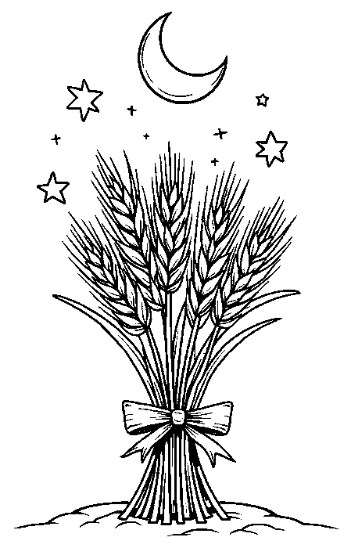 עֹמֶר שֶׁל שְׂעוֹרִים ← בְּבֵית הַמִּקְדָּשׁ הֵבִיאוּ עֹמֶר שֶׁל שְׂעוֹרִים.
 מֵירוֹן ← בְּל״ג בָּעֹמֶר רַבִּים עוֹלִים לְהַר מֵירוֹן.
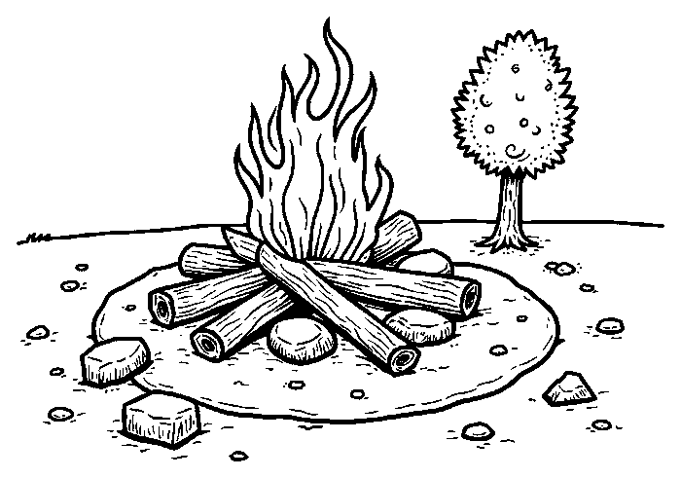 מְדוּרַת ל״ג בָּעֹמֶר ← בְּל״ג בָּעֹמֶר שְׂמֵחִים לְיַד הַמְּדוּרָה.

מָה לָמַדְנוּ? · עַמּוּד 10

מְשִׂימָה 9 נָכוֹן אוֹ לֹא נָכוֹן?
1. כְּשֶׁסּוֹפְרִים אֶת הָעֹמֶר, עוֹמְדִים. ← נָכוֹן
2. בִּימֵי הָעֹמֶר עוֹשִׂים חֲתֻנּוֹת גְּדוֹלוֹת. ← לֹא נָכוֹן
3. בְּל״ג בָּעֹמֶר מַרְבִּים בְּשִׂמְחָה. ← נָכוֹן
4. פִּרְקֵי אָבוֹת מְלַמְּדִים מִדּוֹת טוֹבוֹת. ← נָכוֹן

מְשִׂימָה 10 מְצַיְּרִים
צַיְּרוּ אֵיךְ תְּכַבְּדוּ חָבֵר בִּימֵי הָעֹמֶר.
תשובה אישית.

